Travaux Pratiques sur les Dictionnaires et les Listes en
Python : ARMEL JOEL MOTIN-YE

Exercice 1: Manipulation de Listes

Créez une liste appelée nombres contenant les entiers de 1 à 5.
Ajoutez les entiers de 6 à 10 à la fin de la liste.
Affichez la longueur de la liste.
Supprimez le nombre 3 de la liste.
Triez la liste dans l'ordre décroissant.
Affichez la liste résultante.
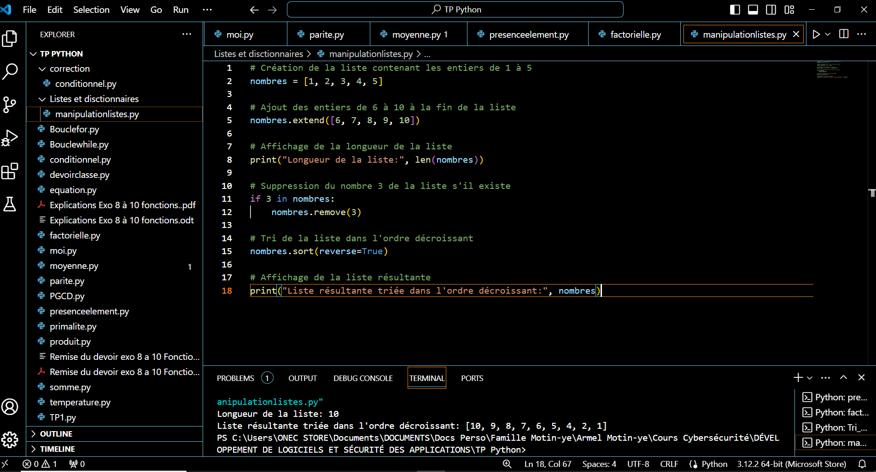

Exercice 2: Manipulation de Dictionnaires

Créez un dictionnaire appelé personne avec les clés "nom", "âge" et "ville"
contenant vos propres informations.
Affichez la valeur associée à la clé "âge".
Modifiez la valeur associée à la clé "ville" pour "Paris".
Ajoutez une nouvelle paire clé-valeur au dictionnaire pour représenter le sexe
de la personne.
Supprimez la clé "ville" du dictionnaire.
Affichez le dictionnaire résultant.
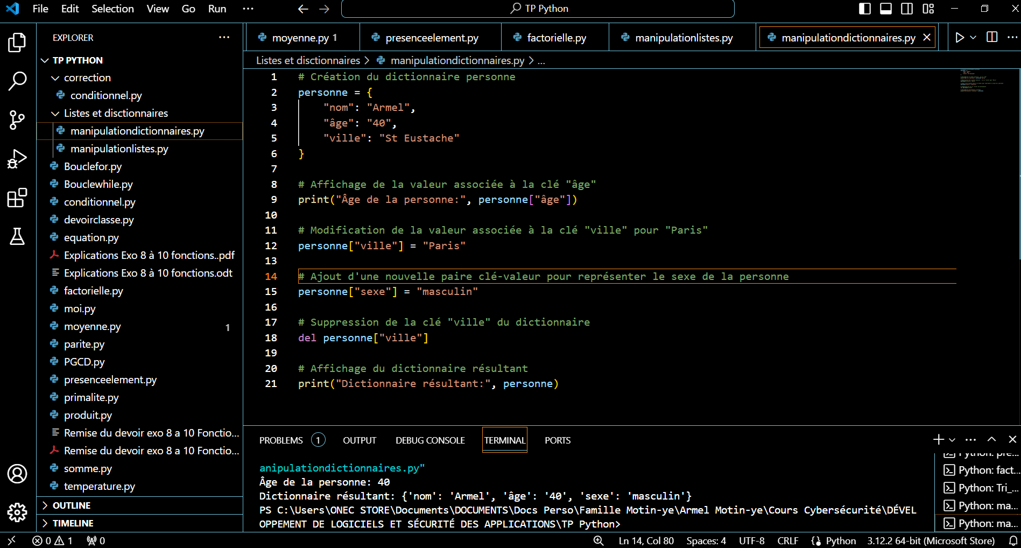

Exercice 3: Fusion de Listes et Dictionnaires

Créez deux listes noms et ages contenant des noms et des âges
respectivement.
Créez un dictionnaire appelé personnes en associant chaque nom à son âge
correspondant.
Affichez le dictionnaire personnes.
Ajoutez une nouvelle personne au dictionnaire en utilisant une saisie
utilisateur pour le nom et l'âge.
Affichez à nouveau le dictionnaire personnes après l'ajout.

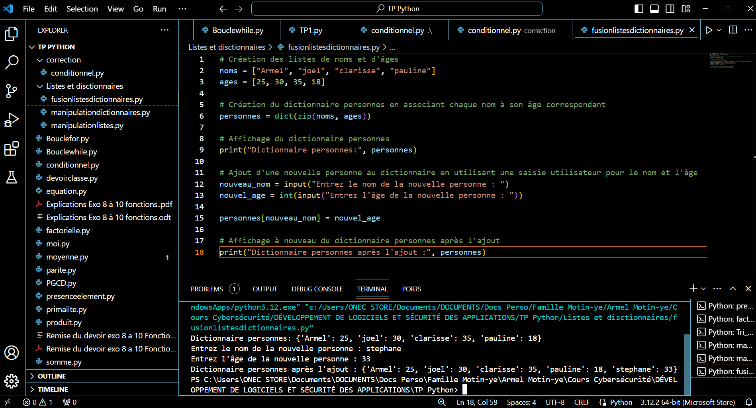
Dans ce script, nous commençons par créer deux listes : une pour les noms et l'autre pour les âges. Ensuite, nous utilisons la fonction zip() pour combiner ces deux listes en un dictionnaire appelé personnes. Ensuite, nous demandons à l'utilisateur d'entrer le nom et l'âge de la nouvelle personne, puis nous ajoutons ces informations au dictionnaire personnes. Enfin, nous affichons le dictionnaire mis à jour.

